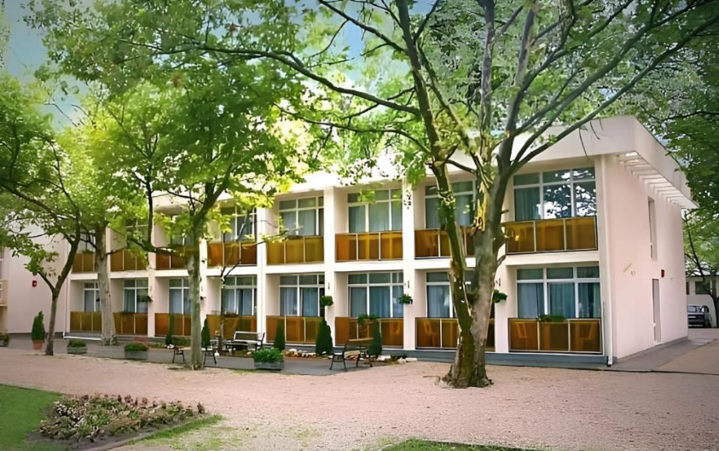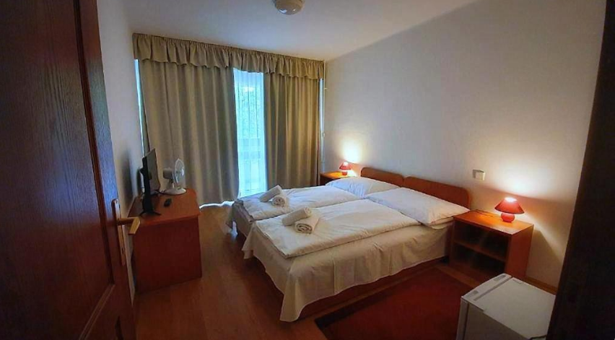



PSZ Hotel Beach Balatonföldvár

A PSZ Hotel Beach Földvár Balatonföldváron, a Balaton parttól 100 méterre helyezkedik el, a városi strand szomszédságában. A szállodától a városközpont, és a vitorláskikötő 5 perces sétával elérhető. A szálloda pároknak és családoknak egyaránt kényelmes elhelyezést biztosít kétágyas és családi szobáival. Kamerával megfigyelt zárt parkolót a vendégek ingyenesen használhatják. A vendégek kényelmét és kikapcsolódását különféle játékok, sporteszközök (biliárd, asztalitenisz, tollaslabda), illetve a szálloda kertjében elhelyezett napozóágyak is biztosítják. A szálloda teljes területén ingyenes wifi áll rendelkezésre.

Ezt a szállást aktív kikapcsolódást kedvelő és strandolni vágyó pároknak és családoknak ajánljuk.

Szálláshely szolgáltatások
- Parkolás: saját parkoló (ingyenes, 40 db, zárt)
- Szabadidő, kikapcsolódás: biliárd, strandröplabda (200 m távolságra), strandfoci (200 m távolságra), vízibicikli kölcsönzés (200 m távolságra), horgászás (300 m távolságra), asztalitenisz, csónakbérlés (500 m távolságra)
- Helyszín jellemzői: vasalási lehetőség, lift, széf, saját kerékpártároló, csomagmegőrző
- Gyerekbarát szolgáltatások: fürdetőkád, hordozható kiságy, asztali etetőszék, bébiétel melegítési lehetőség

Közlekedés:
- 100 m, vasútállomás
- 400 m, helyi buszmegálló
- 400 m, távolsági buszmegálló
- 800 m, legközelebbi elektromos autótöltő

